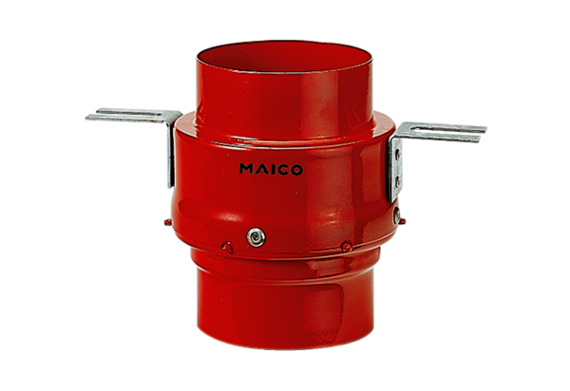Stropowe odcięcie ogniowe TS 18 DN 100Opakowanie jednostkowe: 1 sztukaAsortyment: B
Numer artykułu: 0151.0320Producent: MAICO

